SOSIOLOGI

CHAPTER 7

STRATIFIKASI SOSIAL

Manusia diciptakan Allah mempunyai kesamaan dalam hal kesempatan, status dan derajat, namun dalam kenyataan di dalam kehidupan bermasyarakat terdapat perbedaan perbedaan, timbulnya perbedaan karena adanya penghargaan atas individu dalam kelompoknya. Biasanya perbedaan penghargaan tersebut berdasarkan atas kesuksesan atau kelebihan yang dimiliki oleh seseorang seperti kekayaan, kekuasaan, keturunan, pendidikan, prestasi, keahlian, ketrampilan, ketokohan dan lain sebagainya. Contohnya, dari segi kekayaan, orang yang memiliki materi berlimpah lebih dihargai dari pada orang yang hanya memiliki materi pas-pasan atau justru kekurangan. Di dalam suatu masyarakat selalu diketemukan adanya perbedaan-perbedaan tersebut baik secara individu, maupun individu dalam kelompok kelompok. Dalam perkembangannya perbedaanperbedaan tersebut membentuk suatu hierarki seolah-olah ada perlapisan- perlapisan. Perlapisan tersebut disebut dengan istilah stratifikasi sosial. Apa sebenarnya stratifikasi sosial itu ? A. Pengertian Stratifikasi Sosial
Dalam kehidupan bermasyarakat dijumpai individu-individu yang termasuk golongan kaya, sedang, dan miskin. Penggolongan tersebut menunjukkan bahwa di dalam masyarakat tersebut terdapat tingkatan-tingkatan yang membedakan antara individu yang satu dengan individu yang lain. Tingkatan-tingkatan tersebut mencerminkan adanya tatanan perlapisan (ranking) antara individu satu dengan individu lain dalam kelompoknya. Dalam sosiologi, pengelompokan masyarakat berdasarkan tingkatan-tingkatan tertentu itu disebut dengan stratifikasi sosial. Stratifikasi sosial atau pelapisan sosial secara umum dapat diartikan sebagai pembedaan atau pengelompokan anggota masyarakat secara vertikal. Zaman Yunani Kuno, Aristoteles (384–322 SM) telah menyatakan bahwa di dalam tiap-tiap negara selalu terdapat tiga unsur, yaitu mereka yang kaya sekali (berkecukupan), mereka yang berada di tengah-tengahnya, mereka yang melarat atau kekurangan.
Pendapat beberapa ahli tentang definisi stratifikasi sosial, adalah sebagai berikut :
- Pitirim A. Sorokin:
Stratifikasi sosial adalah pembedaan penduduk atau masyarakat ke dalam kelas-kelas secara bertingkat (hierarkis).
- P.J. Bouman.
Stratifikasi sosial adalah golongan manusia dengan ditandai suatu cara hidup dalam kesadaran akan beberapa hak istimewa yang tertentu dan karena itu.
menuntut gengsi kemasyarakatan.
- Soerjono Soekanto.
Stratifikasi sosial adalah pembedaan posisi seseorang atau kelompok dalam kedudukan yang berbeda-beda secara vertikal.
- Bruce J. Cohen.
Stratifikasi sosial adalah sistem yang menempatkan seseorang sesuai dengan kualitas yang dimiliki dan menempatkan mereka pada kelas sosial yang sesuai.
- Paul B. Horton dan Chester L. Hunt.
Stratifikasi sosial adalah sistem perbedaan status yang berlaku dalam suatu masyarakat.
- Aristoteles.
Pada jaman kuno di dalam setiap negara terdapat tiga unsur, yaitu mereka yang kaya sekali, mereka yang melarat dan mereka yang berada di tengahtengahnya.
- Adam Smith.
Masyarakat di bagi menjadi tiga, yaitu orang-orang yang hidup dari penyewaan tanah, orang-orang yang hidup dari upah kerja, dan orang-orang yang hidup dari keuntungan perdagangan.
- Thorstein Veblen.
Membagi masyarakat dalam dua golongan yaitu golongan pekerja yang berjuang mempertahankan hidup dan golongan yang banyak mempunyai waktu luang karena kekayaannya.
- Prof. Selo Soemardjan.
Pelapisan sosial akan selalu ada selama dalam masyarakat terdapat sesuatu yang dihargai.
- Robert M.Z. Lawang.
Pelapisan sosial merupakan penggolongan orang-orang dalam suatu sistem sosial tertentu secara hierarkhis menurut dimensi kekuasaan, privelese, dan prestise.
- Astried S Susanto.
Menyatakan bahwa stratifikasi sosial adalah hasil kebiasaan hubungan antar manusia secara teratur dan tersusun sehingga setiap orang mempunyai situasi yang menentukan hubungannya dengan orang secara vertical maupun mendatar dalam masyarakatnya.
Berdasarkan beberapa definisi tersebut dapat dikatakan bahwa, perwujudan stratifikasi sosial adalah adanya lapisan-lapisan di dalam masyarakat. Setiap lapisan itu disebut dengan strata sosial. Ditambahkan bahwa stratifikasi sosial merupakan ciri yang tetap pada setiap kelompok sosial yang teratur. Lapisan lapisan di dalam masyarakat memang tidak jelas batas batasnya, tetapi tampak bahwa setiap lapisan akan terdiri atas individu-individu yang mempunyai tingkatan atau strata sosial yang secara relatif adalah sama. Perwujudan perlapisan di dalam masyarakat dikenal dengan istilah kelas sosial, yaitu kelas sosial tinggi (upper class), kelas sosial tinggi biasanya para pejabat, penguasa, pengusaha; kelas sosial menengah (middle class), sedangkan kelas sosial menengah biasanya kaum intelektual, seperti : dosen, guru, peneliti, mahasiswa, pegawai negeri, pengusaha kecil/menengah; kelas sosial rendah (lower class). kelas sosial rendah merupakan kelompok terbesar dalam masyarakat seperti, buruh, petani, pedagang kecil.
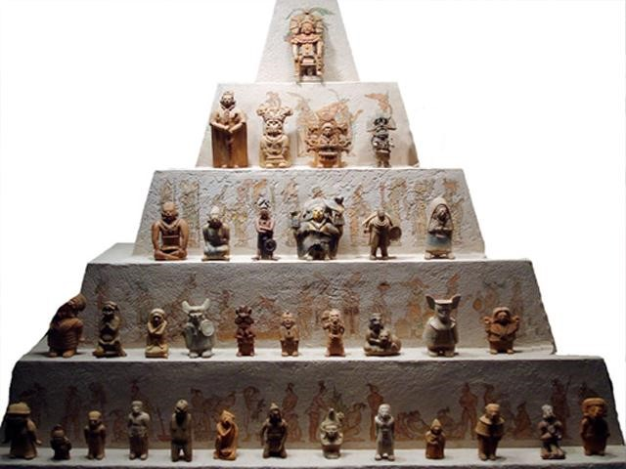
Gambar : ...... Pembedaan anggota masyarakat ke dalam kelas-kelas secara bertingkat.

B. Ukuran sebagai Dasar Pembentukan Stratifikasi Sosial
Selo Soemardjan dan Soelaeman Soemardi dalam bukunya “Setangkai Bunga Sosiologi” menyatakan bahwa selama dalam masyarakat ada sesuatu yang bernilai dan dihargai, maka dengan sendirinya stratifikasi sosial akan terjadi. Kriteria stratifikasi sosial yang berada di antara lapisan masyarakat mulai dari lapisan atas (tinggi) sampai yang lapisan yang paling bawah (rendah). Ada berberapa macam stratifikasi sosial yang mendasarkan pada beberapa syarat, misalnya sebuah lapisan masyarakat akan mempunyai beberapa kriteria khusus (kekayaan, pendidikan dsb) yang harus dipenuhi dan dihormati oleh tiap-tiap individu daalam masyarakat. Ukuran atau kriteria yang dominan sebagai dasar pembentukan stratifikasi social adalah ukuran kekayaan, kekuasaan dan wewenang, kehormatan, serta ilmu pengetahuan. Warga masyarakat yang mempunyai kemampuan finansial yang baik akan dengan mudah sekali memperoleh harta yang bersifat kebendaan seperti sawah, ladang, dan lain-lain. Berikut ini ukuran yang biasa digunakan untuk mengklasifikasikan anggota masyarakat ke dalam sebuah lapisan sosial tertentu adalah sebagai berikut:

- Ukuran kekayaan
Kekayaan biasanya berkaitan dengan pendapatan seseorang, semakin besar pendapatan seseorang berarti orang tersebut semakin kaya, sehingga semakin besar peluangnya untuk menduduki suatu strata atas. Kekayaan sendiri adalah kepemilikan harta benda seseorang dilihat dari jumlah dan materiil saja. Kriteria yang sering digunakan adalah : kepemilikan rumah, perabot yang mewah, mobil mewah, tanah yang luas, nilai pajak yang besar. Biasanya orang yang memiliki harta dalam jumlah yang besar akan menempati posisi teratas, mempunyai beberapa perusahaan dalam penggolongan masyarakat berdasarkan kriteria ini sering disebut kaum borjuis, konglomerat. Sebaliknya orang yang memiliki kekayaan sedikit maka akan menempati srata sosial yang lebih rendah (lapisan masyarakat bawah) seperti : golongan buruh, petani penggarap, kelompok ini sering disebut rakyat jelata. Kelompok rakyat jelata sampai dengan kelompok menengah merupakan penduduk yang paling banyak bagi suatu negara yang sedang berkembang, termasuk Indonesia.
- Ukuran kekuasaan dan kewewenangan
Kekuasaan adalah kepemilikan kekuatan atau kewenangan seseorang dalam mengatur dan menguasai sumber produksi atau pemerintahan. Biasanya ukuran ini dikaitkan dengan kedudukan atau status sosial seseorang dalam bidang politik. Ukurannya adalah kemampuan seseorang untuk menentukan kehendaknya atau mengatur terhadap orang lain (yang dikuasai). Kekuatan yang mendukung kekuasaan dan kewenanagaan adalah : jabatan, posisi dan kedudukan dalam masyarakat, kekayaan, kepandaian, bahkan ada yang berupa kelicikan. Seseorang jika mempunyai kekuasaan dan kewewenang paling besar maka akan menempati posisi lapisan teratas dalam sistem stratifikasi sosial. Beberapa masyarakat sering menempatkan ukuran kekuasaan mendasarkan dan mempertimbangan dari ukuran kekayaan, sebab orang yang kaya dalam masyarakat biasanya dapat menguasai orangorang lain yang tidak kaya, atau sebaliknya, kekuasaan dan wewenang dapat mendatangkan kekayaan.
- Ukuran kehormatan
Ukuran kehormatan dapat diukur dari gelar kebangsawanan atau dapat pula diukur dari sisi kekayaan materiil. Orang yang mempunyai gelar kebangsawanan yang menyertai namanya, seperti raden, raden mas, atau raden ajeng, kanjeng akan menduduki strata teratas dalam masyarakat. Dalam masyarakat feodal, anggota masyarakat dari keluarga raja atau kaum bangsawan akan menempati lapisan atas, seperti orang yang bergelar Andi di masyarakat Bugis, Raden di masyarakat Jawa, Tengku di masyarakat Aceh, dan sebagainya. Umumnya mereka disebut dengan ungkapan orang berdarah biru. Orang-orang yang dihormati akan menempati lapisan sosial atas dari sistem pelapisan sosial masyarakatnya. Ukuran kehormatan ini sangat terasa pada masyarakat tradisional, biasanya mereka sangat menghormati orang-orang yang banyak jasanya kepada masyarakat, para orang tua ataupun orang-orang yang berprilaku dan berbudi luhur, dan merupakan tokoh terhormat dalam masyarakatnya. Ukuran kehormatan dapat terlepas dari ukuran-ukuran kekayaan, kekuasaan dan ilmu pengetahuan.

- Ukuran Ilmu Pengetahuan,
Ukuran ilmu pengetahuan adalah ukuran kepemilikan seseorang atau penguasaan seseorang dalam hal ilmu pengetahuan. Kriteria ini dapat pula disebut sebagai ukuran kepandaian dalam kualitas, biasanya ukuran ilmu pengetahuan sering dipakai oleh anggota-anggota masyarakat yang menghargai ilmu pengetahuan. Berdasarkan ukuran ini, orang yang berpendidikan tinggi, seseorang yang paling menguasai ilmu pengetahuan akan menempati lapisan sosial tinggi dalam sistem pelapisan sosial masyarakat yang bersangkutan. Misalnya seorang sarjana akan menempati posisi teratas dalam stratifikasi sosial di masyarakatnya. Penguasaan ilmu pengetahuan ini biasanya terdapat dalam gelar-gelar akademik (kesarjanaan), atau profesi yang disandang oleh seseorang, misalnya dokter, insinyur, doktorandus, doktor ataupun gelar profesional seperti profesor. Akibat negatif dari gelar yang diperoleh dinilai tinggi oleh masyarakat, sehingga banyak orang yang berusaha dengan cara-cara yang tidak benar dalam memperoleh gelar kesarjanaan, misalnya dengan memesan skripsi, ijazah asli tapi palsu dan seterusnya.

Beberapa ahli juga berpendapat bahwa kriteria umum penentuan seseorang dalam stratifikasi sosial adalah :
- Kekayaan dalam berbagai bentuk yang diketahui oleh masyarakat diukur dalam kuantitas atau dinyatakan secara kualitatif ;
- Daya guna fungsional perorangan dalam hal pekerjaan ;
- Keturunan yang menunjukkan reputasi keluarga, lamanya tinggal atau berdiam di suatu tempat, latar belakang rasial atau etnis, dan kebangsaan
;
- Agama yang menunjukkan tingkat kesalehan seseorang dalam menjalankan ajaran agamanya ;
- Ciri-ciri biologis, termasuk umur dan jenis kelamin.

Contoh seseorang yang mempunyai status sosial beragam dalam stratifikasi sosial adalah Almarhum Sri Sultan Hamengku Buwono IX pada masa hidupnya. Beliau menempati posisi yang tinggi dalam hierarki stratifikasi sosial, beliau orang kaya, bangsawan yang diberi amanah menjadi raja, orang yang dihormati. Beliau juga pandai terbukti beberapa posisi dalam pemerintahan yang pernah diembannya yaitu menjadi gubernur, beberapa kali menjadi menteri yang berbeda beda dan terakhir menjadi wakil presiden Republik Indonesia.
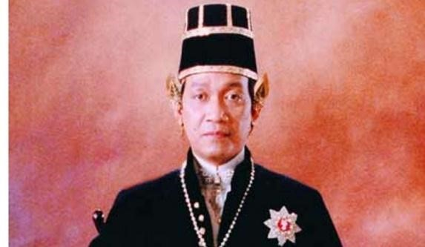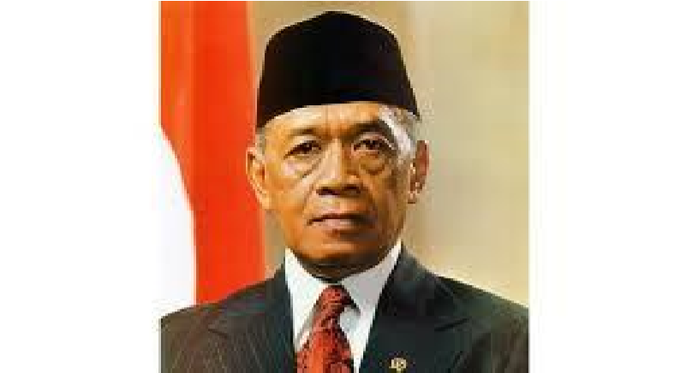

Gambar :...... Sri Sultan Hamengku Buwono Ke IX Sebagai Raja Mataran dan Sebagai Wakil Presiden RI

C. Cara terbentuknya Stratifikasi sosial
1. Proses terbentuknya
Terbentuknya stratifikasi sosial dalam kelompok masyarakat secara umum terjadi dengan dua cara, yaitu pertama, terjadi dengan sendirinya bersamaan dengan proses perkembangan masyarakat dan kedua, terjadi secara sengaja ditentukan oleh masyarakat itu sendiri. a. Stratifikasi sosial yang terjadi dengan sendirinya
Stratifikasi sosial terbentuk dengan sendirinya, yaitu sesuai dengan dinamika perkembangan masyarakat yang bersangkutan. Beberapa ukuran yang digunakan untuk menempatkan seseorang dalam strata tertentu pada stratifikasi sosial yang terjadi dengan sendirinya di antaranya adalah sebagai berikut:
  - Kepandaian seseorang dan atau kepemilikan ilmu pengetahuan.
  - Tingkat umur atau aspek senioritas.
  - Sifat keaslian.
  - Harta atau kekayaan.
  - Keturunan.
  - Adanya pertentangan dalam masyarakat.
Contoh stratifikasi yang terjadi dengan sendirinya adalah:
- pada masyarakat kerajaan, di mana orang yang masih keturunan raja akan menempati lapisan sosial dalam stratifikasi sosial yang tinggi.
- Orang kaya akan diposisikaan pada strata atas dalam stratifikasi social
- Seseorang yang berpendidikan tinggi, berilmu pengetahuan akan lebih dihargai dan diposisikan di strata atas / menengah.
b. Dengan sengaja disusun, untuk mengejar tujuan tertentu. Stratifikasi sosial yang sengaja disusun pada umumnya disusun untuk mencapai tujuan-tujuan tertentu yang sering terjadi berupa alas an yang berkaitan dengan pembagian kekuasaan dan wewenang dalam suatu organisasi formal. Misalnya birokrasi dalam sistem pemerintahan, perguruan tinggi, sekolah, partai politik, perusahaan, kemiliteran dan lain sebagainya. Dalam stratifikasi sosial yang sengaja disusun dengan berbagai cara untuk menentukan atau menetapkan kedudukan seseorang dalam strata tertentu, antara lain:
- Upacara peresmian atau pengangkatan.
- Pemberian lambang atau tanda-tanda kehormatan.
- Pemberian nama-nama jabatan atau pangkat.
- Sistem upah atau gaji berdasarkan golongan atau pangkat.
- Wewenang dan kekuasaan yang disertai pembatasanpembatasan dalam pelaksanaannya.

2. Faktor-Faktor dijadikan alas an terbentuknya pelapisan sosial
- Kepandaian.
- Tingkat umur.
- Sifat keaslian keanggotaan di dalam masyarakat (misalnya cikal bakal, kepala desa dsb).
- Pemilikan harta.
- Masyarakat pemburu biasanya mendasarkan pada tingkat kepandaian untuk membentuk pelapisan sosial.
- Masyarakat yang telah hidup menetap dan bercocok tanam mendasarkan pada sistem kerabat dari pembuka tanah yang asli dianggap sebagai golongan yang menduduki lapisan yang tinggi. Pada masyarakat yang taraf hidupnya masih rendah biasanya pelapisan sosial ditentukan oleh perbedaan : a. Seksual (jenis kelamin).
- Pemimpin dengan yang dipimpin.
- Golongan budak dengan bukan budak.
- Kekayaan dan usia.

Menurut Prof. Soerjono Soekanto, proses terbentuknya pelapisan sosial karena :
- Sistem pelapisan sosial kemungkinan berpokok kepada sistem pertentangan dalam masyarakat.
- Ada sejumlah unsur untuk membuat analisa pelapisan sosial yaitu :
- Distribusi hak-hak istimewa yang objektif, seperti penghasilan,
kekayaan, kekuasaan, wewenang.
- Sistem pertanggaan yang sengaja diciptakan sehingga ada prestise dan penghargaan atas posisi pelapisan sosial tertentu.
- Kriteria sistem pertentangan, yaitu dikukur adanya perbedaan kualitas pribadi, keanggotaan kelompok kerabat tertentu, hak milik, wewenang, dan kekuasaan.
- Lambang-lambang kedudukan, seperti misalnya tingkah laku hidup, cara berpakaian, bentuk rumah, keanggotaan suatu organisasi tertentu.
- Mudah atau sukarnya bertukar kedudukan.
- Solidaritas di antara individu-individu atau kelompok-kelompok sosial yang menduduki kedudukan yang sama dalam sistem sosial masyarakat.
Koentjaraningrat mengemukakan ada tujuh hal yang dapat melahirkan stratifikasi sosial dalam masyarakat, yaitu :
  - Kualitas dan kepandaian.
  - Kekuasaan dan pengaruhnya.
  - Pangkat dan jabatan.
  - Kekayaan harta benda.
  - Tingkat umur yang berbeda.
  - Sifat keaslian.
  - Keanggotaan kaum kerabat kepala masyarakat.

3. Faktor Pendorong Terciptanya Stratifikasi Sosial
Beberapa faktor umum yang dapat mendorong terciptanya stratifikasi sosial dalam masyarakat adalah : a. Perbedaan ras dan budaya.
Ketidaksamaan ciri biologis (ras), seperti warna kulit, latar belakang etnis, keturunan dan budaya dapat mengarah pada lahirnya stratifikasi sosial dalam masyarakat. Dalam hal ini biasanya akan terjadi penguasaan grup yang satu terhadap grup yang lain.
- Pembagian tugas.
Hampir semua masyarakat (lebih-lebih masyarakat modern) menunjukkan adanya sistem pembagian tugas yang bersifat khusus (spesialisasi). Posisi-posisi dalam spesialisasi ini berkaitan dengan perbedaan fungsi stratifikasi dan kekuasaan dari order sosial yang muncul.
- Kejarangan.
Kejarangan (kelangkaan) yang terkait dengan kemampuan seseorang yang terbatas, sering mendorong adanya stratifikasi sosial. Hal ini terkait dengan kesempatan seseorang untuk memiliki posisi tertentu sesuai bidang yang dibutuhkan, hanya orang tertentu yang memiliki keahlian sesuai syarat yang dibutuhkan maka orang yang dapat mengisi posisi tersebut hanya terbatas.
Stratifikasi karena kelangkaan ini lambat laun terjadi, karena kelangkaan ini terasa apabila masyarakat mulai membedakan posisi, alat alat kekuasaan, dan fungsi-fungsi yang ada dalam waktu yang sama. Suatu kondisi yang mengandung perbedaan hak dan kesempatan di antara para anggota dapat menciptakan stratifikasi sosial.

Max Webber, mengatakan faktor pendorong terbentuknya stratifikasi sosial ditandai dengan adanya beberapa hal berikut ini.
  - Persamaan dalam hal peluang untuk hidup atau nasib.
Peluang untuk hidup masing-masing orang ditentukan oleh kepentingan ekonomi yang berupa penguasaan barang serta kesempatan memperoleh penghasilan dalam kehidupan.
  - Dimensi kehormatan.
maksudnya manusia dikelompokkan dalam kelompok-kelompok berdasarkan peluang untuk hidup yang ditentukan oleh ukuran kehormatan. Persamaan kehormatan status terutama dinyatakan melalui persamaan gaya hidup.
  - Kekuasaan yang dimiliki.
Kekuasaan menurut Webber adalah suatu peluang bagi seseorang atau sejumlah orang untuk mewujudkan keinginan mereka sendiri melalui suatu tindakan komunal, meskipun mengalami pertentangan dari orang lain yang ikut serta dalam tindakan komunal tersebut.

4. Sifat-Sifat Stratifikasi Sosial
Dilihat dari sifat-sifatnya, stratifikasi sosial dapat dibedakan menjadi dua, yaitu pertama stratifikasi sosial tertutup dan kedua sistem stratifikasi sosial terbuka.

a. Stratifikasi Sosial Tertutup (Close Social Stratification)
Stratifikasi sosial tertutup adalah bentuk stratifikasi sosial yang anggota dari setiap stratanya sulit melakukan mobilitas sosial. Anggota kelompok dalam satu strata dalam masyarakaat tidak dengan mudah untuk melakukan perpindahan atau gerak sosial yang bersifat vertikal, baik naik maupun turun. Dalam hal ini anggota kelompok hanya dapat melakukan mobilitas yang bersifat horizontal. Sistem stratifikasi sosial tertutup sangat membatasi atau tidak memberi kesempatan seseorang untuk melakukan perpindahan dari suatu strata ke strata sosial yang lainnya, baik ke atas maupun ke bawah. Dalam sistem ini, satu-satunya jalan untuk masuk menjadi anggota dari suatu strata tertentu dalam masyarakat adalah dengan kriteria kelahiran (telah dibahas tersendiri pada bab mobilitas sosial).
Contoh sistem stratifikasi sosial tertutup adalah sistem kasta pada masyarakat Bali. Bagi seseorang masyarakat Bali yang sudah menempati kasta tertentu sangat sulit bahkan tidak mungkin bisa pindah ke kasta yang lain, lebih-lebih pindah ke kasta di atasnya. Demikian juga seorang anggota kasta teratas juga sangat sulit untuk pindah ke kasta lain yang ada di bawahnya, perpindahan memungkinkan bila ada seseorang yang melakukan pelanggaran berat, sehingga adat memutuskan hukuman tertentu sehingga seseorang tersebut dikeluarkan atau diturunkan keanggotaan kastanya.
Sistem stratifikasi sosial tertutup hanya bisa dilakukan oleh anggotanya bila seseorang melakukan mobilitas horizontal, sehingga sistem stratifikasi sosial tertutup ini bersifat diskriminatif.
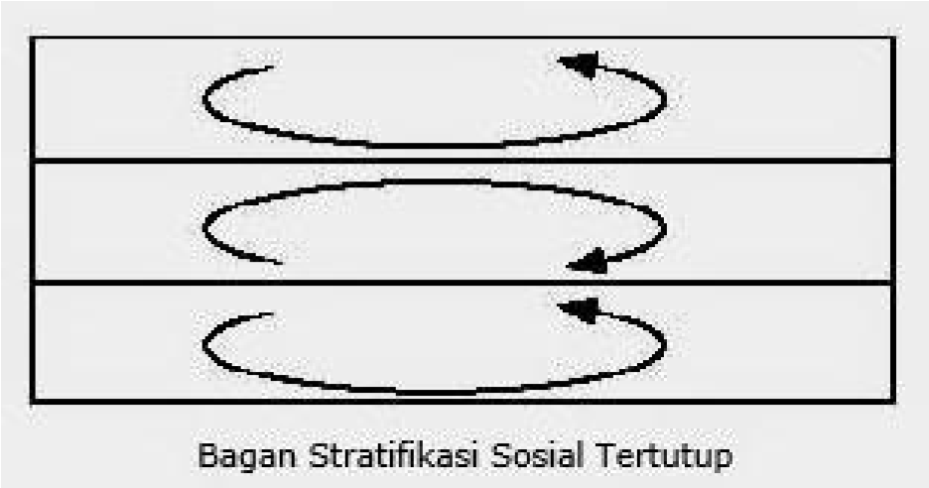

=
Arah mobilitas sosial

Gambar : ..... Sistem stratifikasi sosial tertutup

b. Stratifikasi Sosial Terbuka (Open Social Stratification)
Sistem stratifikasi sosial terbuka memberi kemungkinan kepada seseorang untuk melakukan mobilitas dari lapisan satu ke lapisan yang lainnya. Arah mobilitas bisa ke atas maupun ke bawah (mobilitas vertical) sesuai dengan kepandaian / keahlian, perjuangan, maupun usaha lainnya. Selain itu bagi mereka yang tidak beruntung akan jatuh dari lapisan atas ke lapisan di bawahnya. Mobilitas kearah samping (mobilitas horizontal) setiap orang sangat dimungkinkan bisa melakukan selama bersangkutan menghendaki dan mempunyai kesempatan. Sitem stratifikasi sosial terbuka akan memberikan rangsangan yang lebih besar kepada setiap anggota masyarakat untuk dijadikan landasan menjadi lebih maju dan menguntungkan. Dengan demikian, masyarakat dengan sistem stratifikasi sosial yang bersifat terbuka ini akan lebih mudah melakukan gerak mobilitas sosial, baik secara horizontal maupun secara vertikal, hal ini sangat tergantung pada besarnya usaha dan pengorbanan yang dikeluarkan untuk mencapai strata tertentu. Stratifikasi sosial terbuka sangat bersifat demokratis.

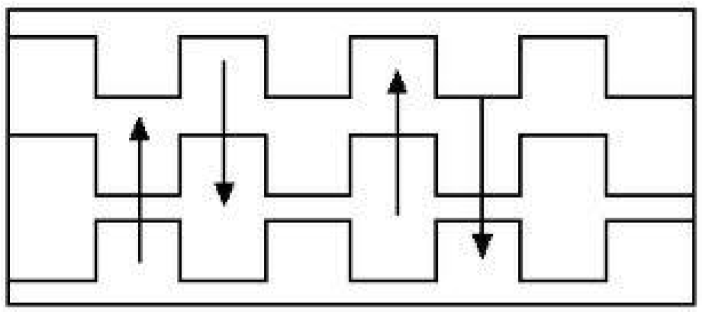

=
Arah mobilitas sosial

Gambar : .....

Sistem stratifikasi sosial
terbu
ka

Sistem stratifikasi sosial terbuka pada masyarakat didorong oleh beberapa faktor, berikut ini :
- Perbedaan Ras dan Sistem Nilai Budaya.
Perbedaan ini menyangkut warna kulit, bentuk tubuh, dan latar belakang suku bangsa.
- Pembagian Tugas (Spesialisasi).
Spesialisasi ini menyebabkan terjadinya perbedaan fungsi stratifikasi dan kekuasaan dalam suatu sistem kerja kelompok.
- Kelangkaan Hak dan Kewajiban.
Apabila pembagian hak dan kewajiban tidak merata, maka yang akan terjadi adalah kelangkaan yang menyangkut stratifikasi sosial di dalam masyarakat.

d. Stratifikasi Sosial Campuran
Sistem stratifikasi sosial campuran adalah kombinasi antara stratifikasi tertutup dan stratifikasi terbuka. Dalam masyarakat terdapat unsur-unsur yang menggabungkan antara sifat yang terbuka dan tertutup. Misalnya dalam suatu kelompok mungkin dalam sistem politiknya menerapkan sistem stratifikasi sosial tertutup, namun dalam bidang-bidang atau unsur-unsur sosial lainnya seperti ekonomi, budaya, pendidikan,
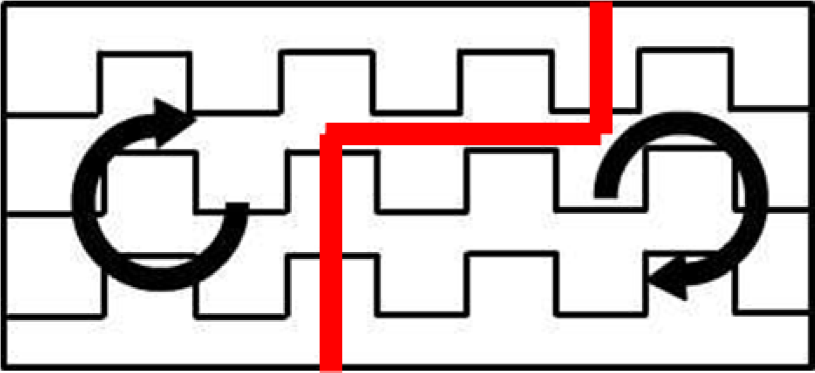
pekerjaan
dan lain
-
l
ain menggunakan sistem stratifikasi sosial terbuka.

=
Arah mobilitas sosial

Gambar : .....

Sistem stratifikasi sosial
campuran

Contohnya dalam masyarakat Bali :
- Dalam bidang budaya dikenal sistem atau budaya kasta yang tertutup dan tidak memungkinkan anggota masyarakat berpindah kedudukan sosialnya. Namun di bidang lain, misalnya bidang ekonomi, masyarakat Bali tidak mengenal kasta dan bersifat terbuka, artinya tinggi rendahnya kedudukan sosial yang dimiliki oleh anggota masyarakat tegantung pada kemampuan dan kecakapannya.
- Hal ini bisa terjadi bila seseorang mengalami perindahan secara fisik, misalnya orang Bali pindah alamat ke Yogyakarta, dan tinggal bersama dalam masyarakat yang majemuk. Mungkin waktu di Bali orang tersebut menduduki strata Kasta Brahmana, berarti mempunyai kedudukan teratas juga sangat dihormati oleh lingkungan masyarakatnya. Setelah tinggal di Yogyakarta orang tersebut harus segera beradaptasi dan menyesuaikan diri dengan aturan-aturan yang berlaku dalam masyarakat baru tersebut. Orang tersebut juga akan diposisikan sesuai dengan kedudukannya pada lingkungan barunya, bisa menjadi warga masyarakat biasa, masyarakat golongan menengah atau berstatus tinggi.

D. Unsur-Unsur Stratifikasi Sosial dalam Masyarakat
Teori sosiologi menyebutkan tentang adanya dua unsur dalam sistem stratifikasi sosial suatu masyarakat. Dua unsur, tersebut yaitu kedudukan (status) dan peranan (role). Kedudukan dan peranan merupakan unsur baku dalam system stratifikasi sosial dan mempunyai peranan yang sangat penting artinya dalam sistem sosial. Sistem sosial sendiri adalah pola-pola yang mengatur hubungan antar individu dalam masyarakat dan individu dengan masyarakat, karena hubungan timbale balik keduanya menentukan kelangsungan dan keseimbangan-keseimbangan dalam masyarakat. Gambaran tentang kedua unsur (kedudukan dan peranan) tersebut adalah sebagai berikut.
1. Kedudukan (status)
Kedudukan adalah posisi seseorang dalam suatu kelompok sosial, merupakan tempat seseorang secara umum dalam masyarakatnya sehubungan dengan otang-orang lain, meliputi lingkungan pergaulannya, prestisenya dan hak-hak serta kewajibannya. Kedudukan ini kadaangkadang dibedakan antara kedudukan dalam arti status dengan kedudukan sosial (status sosial). Dalam peembahasan ini keduanya diartikan sama yaitu sebagai kedudukan saja.
Kedudukan adalah posisi sosial yang merupakan tempat di mana seseorang menjalankan kewajiban kewajiban dan berbagai aktivitas lain, yang sekaligus merupakan tempat bagi seseorang untuk menanamkan harapan-harapan. Kedudukan merupakan posisi sosial seseorang dalam suatu hierarki dalam kelompok masyarakat.
Ada beberapa kriteria penentuan status seperti dikatakan oleh Talcott Parsons, yang menyebutkan ada lima kriteria yang digunakan untuk menentukan status atau kedudukan seseorang dalam masyarakat, yaitu:
- kelahiran,
- mutu pribadi,
- prestasi,
- pemilikan, dan
- otoritas.
Sementara itu, Ralph Linton mengatakan bahwa dalam kehidupan masyarakat kita mengenal tiga macam kedudukan atau status, yaitu ascribed status, achieved status, dan assigned status.
- Kedudukan yang diperoleh atas dasar keturunan (Ascribed Status)
Ascribed status merupakan status yang diperoleh seseorang tanpa usaha tertentu. Ascribed status merupakan kedudukan sosial yang biasanya diperoleh karena warisan, keturunan atau kelahiran. Seperti anak yang lahir dari kalangan bangsawan secara otomatis atau tanpa berusahapun dengan sendirinya sudah memiliki status sebagai bangsawan. Kedudukan atas dasar keturunan biasanya dilakukan pada kelompok masyarakat-masyarakat yang menganut stratifikasi sosial tertutup.
- Kedudukan yang diperoleh atas dasar usaha yang disengaja (Achived Status).
Adalah kedudukan yang diperoleh karena suatu prestasi tertentu, diperoleh seseorang dengan melakukan usaha-usaha yang disengaja.
Perolehan kedudukan tergantung pada kemampuan masing-masing orang dalam mengejar serta mencapai tujuan-tujuannya. Seperti seorang guru harus memiliki ijazah keguruan, dan memenuhi persyaratan yang diperlukan untuk menjadi guru. Kedudukan ini bersifat lebih terbuka, yaitu atas dasar cita-cita yang telah direncanakan dan diperhitungkan secara matang. Individu berhak dan bebas untuk menentukan kehendaknya sendiri, sesuai dengan kemampuannya. Setiap orang dapat menjadi dokter, hakim, pengacara, jaksa, tentara, menteri dan sebagainya.
- Kedudukan yang diberikan (Assigned Status)
Adalah kedudukan yang dimiliki oleh seseorang karena jasa-jasanya, dan diberi kedudukan khusus oleh orang lain atau kelompok lain. Bila seseorang mencapai dan berhasil pada tujuan tertentu, keadaan tertentu atau syarat tertentu orang tersebut akan diberi kedudukan lebih tinggi oleh kelompok masyarakat lain. Misalnya menemukan teori tertentu, berhasil memperjuangkan sesuatu, berjasa pada kelompok masyarakat dan sebagainya. Kedudukan tersebut seperti gelar pahlawan, satya lencana, adipura dan lain-lainnya.
Antara kedudukan yang diperoleh dengan kedudukan yang diberikan keduanya sering tidak dapat dipisahkan, karena yang satu tergantung pada yang lain. Misalnya seorang pegawai (Achived Status ) yang telah lama mengabdi mendapat penghargaan atau kenaikan pangkat otomatis (Assigned Status).

2. Peranan (Role)
Peranan adalah perbuatan seseorang dengan cara tertentu dalam menjalankan hak dan kewajibannyya sesuai dengan kedudukan yang dimilikinya. Peranan merupakan aspek dinamis dari kedudukan, karena bila sesorang melaksanakan hak dan kerajibannya sesuai dengan kedudukannya maka ia menjalankan peranannya. Antara kedudukan dan peranan keduanya memang tidak dapat dipisahkan, karena saling tergantung satu dengan lainnya. Tidak ada peranan tanpa kedudukan atau sebaliknya tidak ada kedudukan tanpa peranan.
Setiap orang mempunyai peranan yang bermacam-macam sesuai dengan kedudukan dalam pola kehidupannya. Peranaan sangat menentukan perbuatan serta kesempatan apa yang dilakukan bagi masyarakat, karena peranan mengatur perilaku seseorang sesuai dengan kedudukannya. Dengan demikian peranan menentukan seseorang berperilaku dalam batasbatas tertentu, sehingga seseorang harus menyesuaikan perilakunya sendidi dengan kelompoknya. Selain itu peranan juga bisa untuk meramal perilaku orang lain sesuai dengan kedudukannya. Peranan diatur dan dikendalikan oleh norma-norma yang berlaku dalam masyarakat, terletak pada hubungan sosial yang menyangkut dinamika dan cara-cara bertindak dengan berdasarkan norma-norma yang berlaku dalam masyarakat. Fasilitas untuk menjalankan peran adalah lembaga-lembaga sosialyang ada dalam masyarakat. Peranan menunjukkan suatu proses dari fungsi dan kemampuan seseoang dalam mengadaptasi diri dalam lingkungan sosialnya.
Dalam kehidupan bermasyarakat peranan diartikan sebagai perilaku yang diharapkan oleh pihak lain dalam melaksanakan hak dan kewajiban sesuai dengan kedudukannya. Menurut Levinson, ada tiga hal yang tercakup dalam peranan, yaitu :
- Peranan meliputi norma-norma yang dihubungkan dengan posisi atau kedudukan seseorang dalam masyarakat. Peranan disini merupakan serangkaian peraturan yang menjadi pedoman seseorang dalam kehidupan kemasyarakatan.
- Peranan merupakan konsep tentang apa yang dapat dilakukan oleh seseorang dalam masyarakat sebagai organisasi.
- Peranan merupakan perilaku seseorang yang penting bagi struktur sosial masyarakat.

Berdasarkan cara memperoleh, peranan dapat dibedakan menjadi dua yaitu
:
- Peranan bawaan (ascribed roles)
Yaitu peranan yang diperoleh secara otomatis, bukan karena diusahakan, misalnya peranan sebagai anak, bapak / ibu, sebagai nenek / kakek.
- Peranan pilihan (achieves roles)
Yaitu peranan yang diperoleh atas dasar keputusan sendiri. Misalnya memilih sekolah, sebagai mahasiswa, pamong, guru, dokter dan sebagainya.

Berdasarkan pelaksanaannya peranan dapat dibedakan menjadi dua, yaitu : a. Peranan yang diharapkan (expected roles)
Yaitu cara ideal dalam pelaksanaan peranan menurut penilaian masyarakat. Berarti melaksanakan suatu peranan dengan menggunakan cara-cara yang sesuai dengan harapan masyarakat. Misalnyya peranan hakim, protokoler presiden dan sebagainya.
b. Peranan nyata (actual role)
Yaitu bagaimana peranan itu dijalankan oleh seseorang atau merupakan keadaan sesungguhnya dari seseorang dalam menjalankan peranannya. Pelaksanaan peranan disini lebih longgar, luwes sehingga dapat dilakukan sesuai dengan situasi dan kondisi tempat itu.

Ada beberapa istilah yang berhubungan dengan peranan, yaitu : a. Kesenjangan peranan (role distance)
Adalah seseorang dalam menjalankan peranan secara emosional, karena peranan yang harus dijalankannya tidak memperoleh prioritas tinggi dalam hidupnya. Pelaksanaan peranan sering disertai ketegangan atau tekanan psikologis sampai seorang tersebut mengubah prioritasnya, dengan keyakinan sendiri bahwa peranannya adalah sesuatu yang positif.
- Ketegangan peranan.
Adalah seseorang yang mengalami kesulitan dalam melaksanakan suatu peran yang telah ditentukan, hal ini karena adanya ketidakserasian antara kewajiban dan tujuan peran. Sering terjadi karena adanya perbedaan tujuan dari teman kerjanya dengan tujuan yang diyakininya.
- Kegagalan peran
Adalah kesalahan yang sering dialami oleh seseorang bila mendapatkan beberapa peran yang berbeda dalam saat dan tempat yang sama. Sering terjadi bahwa peran dalam satu kegiatan bertolak belakang dengan peran kegiatan yang lain.
- Konflik peranan
Adalah pertentangan seseorang bila memperoleh lebih dari satu peran yang melibatkan harapan-harapan perilaku yang saling bertentangan, sehingga menimbulkan permasalahan pada diri seseorang tersebut. Biasanya dialami oleh seseorang yang berperan ganda pada keanggaotaan organisasi yang berbeda, biasanya perannya juga saling bertentangan satu sama lainnya.

E. Fungsi Stratifikasi Sosial
Stratifikasi sosial dalam masyarakat memiliki beberapa fungsi yaitu:
- Alat bagi masyarakat untuk menjalankan tugas-tugas pokok
- Stratifikasi sosial dapat menyusun dan mengatur serta mengawasi hubungan-
hubungan diantara anggota masyarakat.
- Stratifikasi sosial mempunyai fungsi pemersatu dengan mengkoordinasikan unit-unit yang ada dalam stratifikasi sosial.
- Stratifikasi sosial memudahkan manusia untuk saling berhubungan diantara mereka.
- Memecahkan persoalan yang dihadapi masyarakat, yaitu penempatan individu
dalam tempat-tempat yang tersedia dalam struktur sosial dan mendorongnya agar melaksanakan kewajibannya yang sesuai dengan kedudukan serta perannya.
- Distribusi hak-hak istimewa yang objektif, seperti menentukan penghasilan,
tingkat kekayaan, keselamatan dan wewenang pada jabatan atau pangkat atau
kedudukan seseorang.
- Sistem tingkatan pada strata yang diciptakan masyarakat yang menyangkut
prestise dan penghargaan, misalnya pada seseorang yang menerima anugerah
penghargaan atau gelar atau kebangsawanan dan sebagainya.
- Kriteria system pertentangan dan persaingan, apakah didapat melalui kualitas pribadi, keanggotaan kelompok, kerabat, milik, wewenang dan kekuasaan.
- Penentu lambang-lambang simbol status sosial atau kedudukan, seperti cara berpakaian, bertingkah laku, bentuk rumah.
- Penentu tingkat mudah sukarnya beganti kedudukan.
11.Alat solidaritas diantara individu atau kelompok yang menduduki system sosial yang sama dalam masyarakat.

F. Bentuk-bentuk Stratifikasi Sosial
Dalam masyarakat selalu dijumpai berbagai bentuk stratifikasi sosial, berdasarkan atas klasifikasi kelas-kelas sosialnya. Bentuk itu akan dipengaruhi oleh beberapa kriteria atau faktor apa yang dijadikan dasar pembagian dan pembentukanya. Terbentuknya stratifikasi sosial dikarenakan adanya sesuatu yang dihargai dan dianggap bernilai di dalam masyarakat. Sesuai laju perkembangan zaman yang senantiasa selalu berubah, sesuatu yang dihargai dan dianggap bernilai saat ini di dalam masyarakat pada saat lain akan ikut berubah. Perubahan tersebutlah yang menjadikan bentukbentuk stratifikasi sosial semakin beragam. Secara umum klasifikasi stratifikasi sosial terdiri atas tiga kelompok , yaitu :
- Kelas sosial atas
Kelas atas terdiri atas kelompok orang-orang kaya yang dengan keleluasaanya memenuhi keperluan dan kebutuhan hidupnya (bisa jadi secara berlebihan). Kelompok ini diantaranya adalah penguasa, tuan tanah, saudagar/pengusaha, konglomerat, kaun borjuis, kapitalis dan bangsawan. Kelas sosial atas ini merupakan kelompok dengan jumlah terkecil yang ada dalam masyarakat.
- Kelas sosial menengah
Kelas sosial menengah terdiri atas kelompok orang-orang yang berkecukupan, bisa memenuhi kebutuhaan pokoknya. Mereka terdiri atas pegawai negeri, petani, pedagang. Kelompok sosial menengah merupakan kelompok yang banyak dalam lapisan masyarakat.
- Kelas sosial bawah
Kelas bawah adalah kelas yang terdiri atas orang-orang kekurangan / miskin, yaitu orang yang masih belum mampu memenuhi kebutuhan pokoknya. Terdiri atas rakyat jelata, buruh dan penganggur. Kelompok ini merupakan kelompok terbanyak dalam lapisan masyarakat.

Secara garis besar bentuk-bentuk stratifikasi sosial dalam masyarakat adalah sebagai berikut.

1. Stratifikasi Sosial Berdasarkan Kriteria Ekonomi
Pembagian stratifikasi sosial dikenal dengan sebutan kelas sosial. Kelas sosial berdasarkan kriteria ekonomi didasarkan pada jumlah pemilikan kekayaan atau penghasilan seseorang. Stratifikasi sosial dalam bidang ekonomi akan membedakan seseorang atau warga masyarakat menurut penguasaan dan pemilikan materi, seperti pemilikan tanah, pendapatan, kekayaan, dan pekerjaan itu semua dipergunakan untuk membagi anggota masyarakat ke dalam berbagai lapisan atau kelas-kelas sosial dalam masyarakat. Max Webber, mengklasifikasikan stratifikasi sosial berdasarkan kriteria ekonomi dengan membagi masyarakat ke dalam kelas-kelas yang didasarkan pada pemilikan tanah dan benda-benda. Kelas kelas tersebut adalah kelas atas (upper class), kelas menengah (middle class), dan kelas bawah (lower class). Stratifikasi sosial berdasarkan kriteria ekonomi ini bersifat terbuka, karena memungkinkan seseorang yang semula berada pada kelas bawah bisa naik ke kelas atas, demikian pula sebaliknya memungkinkan seseorang yang berada pada kelas atas bisa turun ke kelas bawah bahkan ke kelas yang lebih rendah bila mengalami kebangkrutan. Hal ini tergantung pada kecakapan, rajin dan keuletan orang yang bersangkutan.

Negara-negara yang mengikuti faham demokratis (Amerika Serikat) stratifikasi sosial dikelompokkan menjadi :
- Kelas elit.
Kelas elit terdiri dari orang-orang kaya dan orang-orang yang menempati kedudukan/pekerjaan yang oleh masyarakat sangat dihargai/dinilai tinggi.
- Profesional
Terdiri dari orang-orang profesional berijazah, bergelar dan orang-orang yang berkecimpung di dunia perdagangan yang cukup berhasil.
- Semiprofesional
Terdiri atas pegawai kantor, pedagang, teknisi.
- Skilled
Terdiri dari orang-orang yang memiliki ketrampilan mekanis, teknik.
- Semiskilled
Meliputi pekerja pabrik tanpa keahlian, sopir, pelayan.
- Unskilled
Meliputi pramuwisma, tukang, pasukan kuning, tukang gali sumur, pekerja serabutan.

Wujud stratifikasi sosial kriteria ekonomi dalam bidang pertanian adalah petani pemilik tanah, petani penyewa dan penggarap, serta buruh tani. a. Petani pemilik tanah dibagi dalam lapisan-lapisan berikut ini.
    - Petani pemilik tanah lebih dari 2 hektar.
    - Petani pemilik tanah antara 1–2 hektar.
    - Petani pemilik tanah antara 0,25–1 hektar.
    - Petani pemilik tanah kurang dari 0,25 hektar.
  - Petani penyewa dan petani penggarap, yaitu mereka yang menyewa dan menggarap tanah milik petani pemilik tanah yang biasanya menggunakan sistem bagi hasil.
  - Buruh tani, yaitu tenaga yang bekerja pada para pemilik tanah, petani penyewa, petani penggarap, atau pedagang yang biasanya membeli padi di sawah.

2. Stratifikasi Sosial Berdasarkan Kriteria Sosial
Stratifikasi sosial berdasarkan kriteria sosial adalah sistem pengelompokan menurut kedudukan sosialnya. Pengelompokan ini melihat pembedaan seseorang sebagai anggota masyarakat ke dalam kelompok tingkatan sosial berdasarkan kedudukan sosialnya. Seorang anggota masyarakat yang memiliki kedudukan sosial yang terhormat menempati kelompok lapisan tertinggi, sedangkan anggota masyarakat yang tidak memiliki kedudukan sosial akan menempati pada lapisan lebih rendah. Penilaian seseorang dalam masyarakat di dalam masyarakat diukur dari prestise atau gengsi. Contoh: seorang akan lebih suka bekerja sebagai pegawai negeri dibanding sebagai karyawan perusahaan apalagi sebagai buruh, karena kedudukan pegawai negeri lebih tinggi dipandangan masyarakat. Berdasarkan kedudukan sosialnya seorang tokoh agama atau tokoh masyarakat akan menempati posisi tinggi dalam pelapisan sosial. Stratifikasi sosial berdasarkan kriteria ini bersifat tertutup. Stratifikasi sosial demikian umumnya terdapat dalam masyarakat feodal, masyarakat kasta, dan masyarakat rasial.
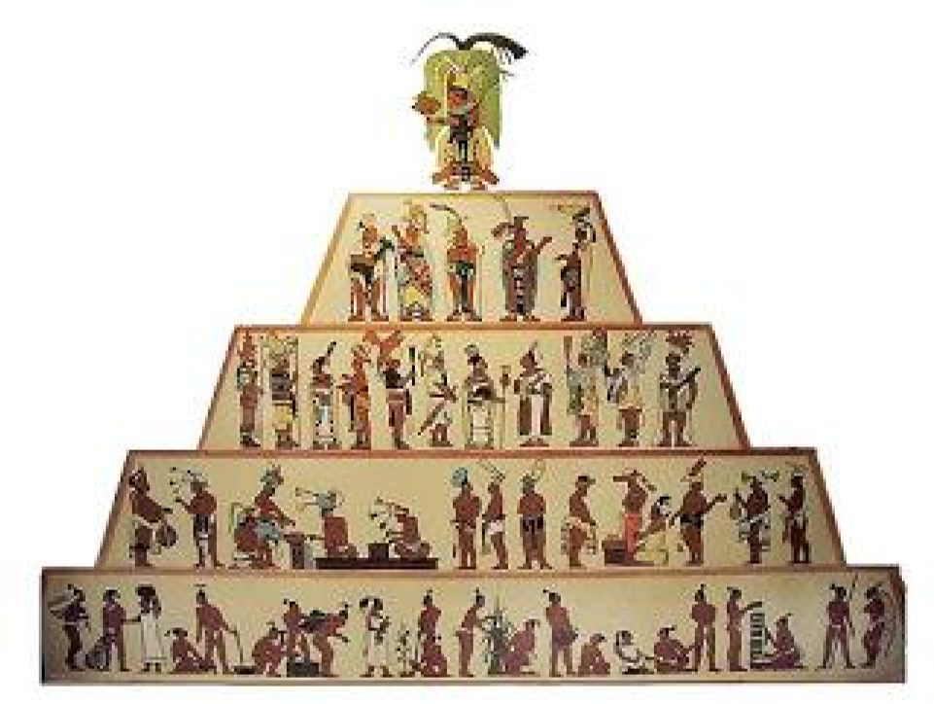
Gambar 15. Hierarki Stratifikasi sosial

- Stratifikasi Sosial kriteris sosial pada Masyarakat Feodal
Masyarakat feodal berada pada masa pra-industri, yang menurut sejarahnya merupakan kehidupan yang menggunakan ikatan tenaga kerja dengan sistem perbudakan, yaitu antara hamba sahaja dengan tuan tanah. Hubungan antara keduanya sangat jelas yaitu antara majikan dan pekerjanya, yang terjadi hubungan antara yang memerintah dengan yang diperintah, dan interaksinya sangat terbatas. Pada umumnya feodalisme ini oleh diterapkan oleh kaum penjajah (diterapkan di Indonesia) dan terjadilah perpecahan dalam masyarakat menjadi beberapa kelompok.
Pada masyarakat feodal terjadi stratifikasi sosial sebagai berikut.
  - Golongan atas, terdiri dari keturunan raja dan ningrat.
  - Golongan menengah, terdiri dari golongan prajurit dan pegawai pemerintahan.
  - Golongan bawah, terdiri dari golongan rakyat biasa.
- Stratifikasi Sosial pada Masyarakat Kasta
Masyarakat yang menganut sistem kasta memberlakukan adanya pembedaan antargolongan yang lebih tegas. Hubungan antargolongan adalah tabu, tertutup, bahkan dapat dikenai sangsi oleh masyarakatnya, bila melanggar norma-normanya.
Pembagian berdasarkan kasta adalah sebagai berikut :
  - Brahmana,
Merupakan tingkatan kasta tertinggi. Kasta brahmana adalah kasta yang terdiri atas para pendeta, para pemuka agama. Di Bali gelar bagi orang-orang yang termasuk dalam kasta brahmana adalah Ida Bagus untuk laki-laki dan Ida Ayu untuk perempuan.
  - Kasta Ksatria
Merupakan kasta tingkatan kedua setelah brahmana, dipandang sebagai masyarakat kelas kedua. Terdiri atas para bangsawan, dengaan gelar bagi orang-orang yang termasuk dalam kasta ini adalah Cokorda, Dewa, Anak Agung, Ngakan 3) Kasta Waisya.
Merupakan kasta tingkatan ketiga setelah ksatria. Biasanya yang menduduki kasta ini adalah para pedagang. Gelar bagi orang-orang yang termasuk dalam kasta ini adalah Bagus atau Gusti, I Gusti.
4) Kasta Sudra
Kasta Sudra adalah tingkatan paling rendah (ke empat) dalam sistem kasta, yang terdiri atas orang orang biasa (rakyat jelata), para pekerja, buruh. Gelar bagi orang-orang yang termasuk dalam kasta ini adalah I Made, I Wayan, I Nyoman, Kbon, Pande, Pasek.

Di samping itu terdapat orang orang yang tidak berkasta atau tidak termasuk ke dalam varna/wangsa. Mereka itu adalah golongan paria. Di Indonesia, stratifikasi sosial berdasarkan sistem kasta dapat ditemui pada masyarakat Bali. Pengkastaan di Bali (disebut dengan wangsa) tidak terlalu kaku dan tidak tertutup seperti pengkastaan di India. Tetapi pemisahan kasta berlaku dalam hal sopan santun, pergaulan dan jodoh. Dalam hal jodoh seseorang berkasta tinggi dianggap pantang bersuami dari orang berkasta yang lebih rendah.

Sistem kasta bercirikan hal-hal sebagai berikut :
- Keanggotaan diwariskan berdasarkan keturunan / kelahiran. Dalam kasta, kualitas seseorang tidak menjadi sebuah perhitungan.
- Keanggotaan berlangsung seumur hidup, kecuali jika dikeluarkan dari kastanya.
- Perkawinan bersifat endogen dan harus dipilih orang yang sekasta. Seorang laki-laki dapat menikah dengan perempuan yang kastanya lebih rendah, tetapi tidak dapat menikah dengan perempuan yang memiliki kasta lebih tinggi.
- Hubungan antarkasta dengan kelompok sosial lainnya sangat terbatas.
- Kesadaran keanggotaan suatu kasta tampak nyata antara lain pada nama kasta, identifikasi anggota pada kastanya, dan penyesuaian yang ketat terhadap norma kasta.
- Terikat oleh kedudukan-kedudukan yang secara tradisional ditetapkan. Artinya kasta yang lebih rendah kurang mendapatkan akses dalam bidang pendidikan dan kesejahteraan, apalagi menduduki jabatan penting dalam pemerintahan.
- Prestise suatu kasta benar-benar diperhatikan.
- Kasta yang lebih rendah merupakan bagian dari kasta yang lebih tinggi, sehingga dalam kesehariannya dapat dikendalikan secara terus-menerus.

Pada masyarakat pedesaan (Jawa) sistem pelapisan sosialnya adalah:
- Lapisan pertama adalah golongan priyayi, yaitu pegawai pemerintahan di desa atau pimpinan formal di desa
- Golongan kuli kenceng adalah lapisan kedua, yaitu pemilik sawah yang juga sebagai pedagang perantara
- Lapisan kketiga golongan kuli gundul, yaitu penggarap sawah dengan sistem sewa
- Kuli karang kopek merupakan lapisan ke empat, yaitu buruh tani yang hanya mempunyai rumah dan pekarangan saja tetapi tidak punya tanah pertanian sendir
- Sedangkan Indung tlosor adalah lapisan ke lima (terbawah) yaitu kelas buruh petani, tidak punya rumah dan tanah pekarangan
c. Stratifikasi Sosial pada Masyarakat Rasial
Stratifikasi sosial pada masyarakat rasial adalah masyarakat yang mengenal dan memberlakukan perbedaan warna kulit sebagai pengelompokan sosial. Sistem stratifikasi ini pernah terjadi di Afrika Selatan, di mana ras kulit putih lebih unggul jika dibandingkan dengan ras kulit hitam. Sehingga dengan sistem rasial ini sangat memengaruhi berbagai bidang kehidupan (disebut dengan politik apartheid). Politik apartheid, seluruh aspek kehidupan, termasuk kesehatan, pendidikan, perumahan, bahkan pekerjaan ditentukan atas dasar apakah orang itu termasuk kulit putih ataukah kulit hitam. Ras kulit putih memperoleh pelayanan dan pemenuhan kehidupan yang lebih baik, meskipun ras kulit putih termasuk minoritas, namun mereka menduduki posisi yang terhormat dibandingkan dengan ras kulit hitam yang mayoritas. Untuk mempertahankan dominasi kekuasaan ekonomi dan politik, ras kulit putih mengembangkan teori rasisme disertai dengan tindakan di luar perikemanusiaan.
3. Stratifikasi Sosial Berdasarkan Kriteria Politik
Stratifikasi sosial yang berdasarkan kriteria politik merupakan penggolongan anggota masyarakat berdasarkan pada wewenang atau tingkat kekuasaan yang dimiliki. Semakin besar kewenangan dan kekuasaan yang dimiliki seseorang, maka semakin tinggi pula status orang tersebut di dalam kehidupan masyarakat, biasanya orang tersebut ditempatkan pada lapisan masyarakat atas/tinggi. Stratifikasi sosial berdasarkan kriteria politik berhubungan dengan kewenangan dan kekuasaan yang dimiliki menimbulkan adanya pihak yang menguasai mereka mempunyai kewewenangan untuk mengatur / memerintah, dan ada pihak yang dikuasai.
Stratifikasi sosial berdasarkan kriteria politik mengakibatkan masyarakat terbagi menjadi dua kelompok besar, yaitu: a. Kelompok lapisan atas.
Lapisan ini merupakan kelompok dominan (menguasai), yaitu terdiri dari kaum elite mempunyai kedudukan sosial yang terhormat menempati lapisan tertinggi, biasanya jumlahnya tidak begitu banyak
b. Kelompok lapisan bawah.
Merupakan kelompok yang dikuasai, mereka dari kelompok lapisan bawah, biasanya berjumlah lebih banyak bila disbanding dengan kelompok lapisan atas.

Bentuk stratifikasi sosial dengan sistem kekuasaan selalu menyesuaikan diri dengan adat istiadat dan pola perilaku yang berlaku pada masyarakat bersangkutan. Batas yang tegas antara yang menguasai dan yang dikuasai selalu ada dan terlihat jelas, dan batas-batas itulah yang menyebabkan lahirnya stratifikasi sosial atau pelapisan dalam masyarakat.

Mac Iver dalam bukunya yang berjudul "The Web of Government" menyebutkan ada tiga pola umum stratifikasi sosial dalam kriteria politik (kewenangan, kekuasaan) yaitu bentuk piramida kekuasaan sebagai berikut: a. Tipe Kasta
Tipe kasta adalah tipe atau sistem lapisan kekuasaan dengan garis pemisahan yang tegas dan kaku. Tipe semacam ini biasanya dijumpai pada masyarakat berkasta yang hampir tidak terjadi mobilitas sosial vertikal. Garis pemisah antara masing-masing lapisan hampir tidak mungkin ditembus. Puncak piramida diduduki oleh penguasa tertinggi, misalnya maharaja, raja, dan sebagainya, dengan lingkungan yang didukung oleh kaum bangsawan, tentara, dan para ahli agama. Lapisan berikutnya berturut-turut adalah para tukang, pelayan, petani, buruh tani, dan budak.
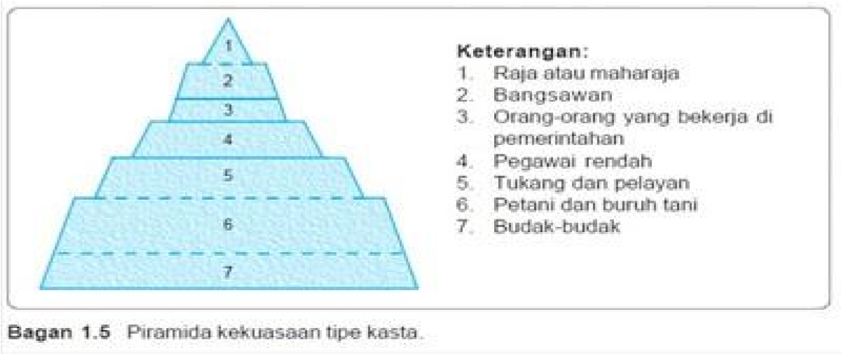
- Tipe Oligarkis.
Tipe ini memiliki garis pemisah yang tegas, tetapi dasar pembedaan kelaskelas sosial ditentukan oleh kebudayaan masyarakat tersebut. Tipe ini hampir sama dengan tipe kasta, namun individu masih diberi kesempatan untuk naik lapisan. Di setiap lapisan juga dapat dijumpai lapisan yang lebih khusus lagi, sedangkan perbedaan antara satu lapisan dengan dengan lapisan lainnya tidak begitu mencolok. Lapisan atas terdiri dari raja, pegawai tinggi, pengusaha, pengacara. Lapisan kedua terdiri dari tukang, petani dan pedagang. Lapisan ketiga terdiri dari buruh tani dan budak.
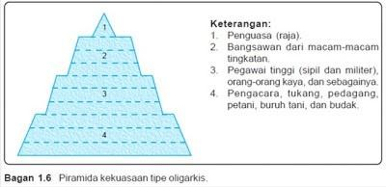
- Tipe Demokratis
Adalah tipe kekuasaan yang menunjukkan kenyataan akan aanya garis pemisah antara laipsan yang bersifat fleksibel. Kedudukan seseorang ditentukan oleh kemampuan dan kadang faktor keberuntungan. Lapisan atas terdiri dari pemimpin parpol, pimpinan organisasi besar, orang-orang kaya. Lapisan menengah terdiri dari pejabat administrasi, kelas atas dasar keahlian, petani dan pedagang. Lapisan terakhir terdiri dari pekerjapekerja dan petani rendahan.
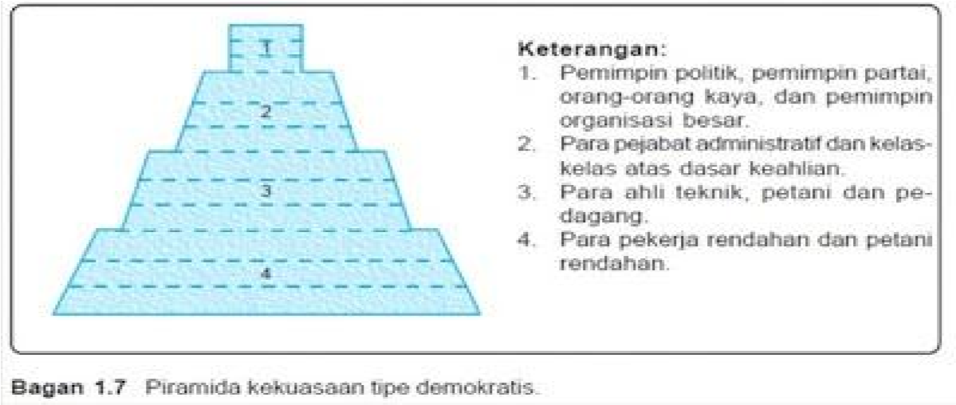
4. Stratifikasi Sosial Berdasarkan Kriteria Pendidikan
Tingkat pendidikan yang dicapai seseorang akan berpengaruh terhadap kelas sosial, dan keduanya saling saling memengaruhi. Hal ini dikarenakan untuk mencapai pendidikan tinggi diperlukan biaya yang cukup banyak. Selain itu, diperlukan juga motivasi, kecerdasan, dan ketekunan. Oleh karena itu, pada jenjang kelas sosial tertentu saja orang yang mampu menempuh pendidikan ke jenjang yang paling tinggi. Jenjang pendidikan yang dicapai seseorang (tinggi dan rendahnya pendidikan) akan berpengaruh terhadap status sosial seseorang di dalam masyarakatnya. Seseorang yang berpendidikan tinggi hingga bergelar Doktor tentunya akan berstatus lebih tinggi dibandingkan dengan seorang yang lulusan SD. Seseorang yang berpendidikan tinggi diakui juga bahwa orang tersebut mempunyai ilmu pengetahuan yang tinggi.
Ilmu pengetahuan sering dipakai oleh anggota-anggota masyarakat untuk menghargai seseorang dalam masyarakat (kelompoknya). Seseorang yang paling menguasai ilmu pengetahuan akan menempati lapisan tinggi dalam sistem pelapisan sosial masyarakat yang bersangkutan. Penguasaan ilmu pengetahuan ini biasanya terdapat dalam gelar-gelar akademik (kesarjanaan), atau profesi yang disandang oleh seseorang, misalnya sarjana bidang tertentu, dokter, insinyur, doktor ataupun gelar profesional seperti profesor.
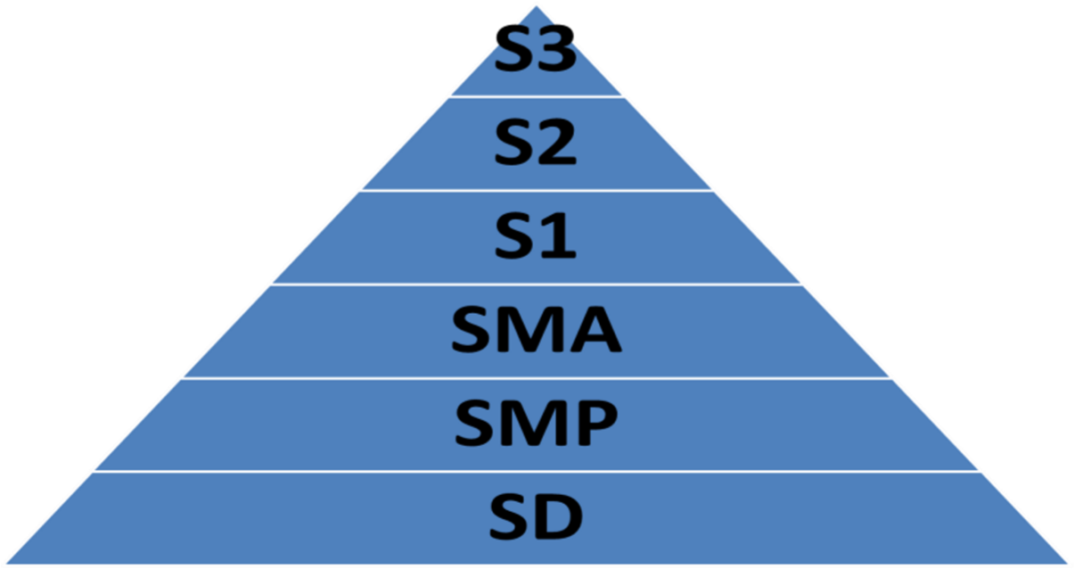
Gambar 16. Jenjang pendidikan
Rintisan Sekolah Berstandar Internasional ( RSBI ) yang digadanggadangkan pemerintah pada waktu itu. Salah satunya, labelisasi RSBI ditengarai akan menimbulkan kecemburuan sosial dalam masyarakat, karena masyarakat yang bisa menikmati sekolah RSBI hanya kelompok masyarakat tertentu saja. RSBI hanya bisa dinikmati oleh anak-anak yang ekonomi orangtuanya kaya. Sistem SBI (Sekolah Berstandar Internasional) dan non SBI merupakan wadah pendidikan yang diperuntukkan bagi „Si Kaya‟ dan „Si Miskin‟. Jurang pemisah antara mereka semakin menyolok dalam wilayah pendidikan. Siapa pun yang mempunyai uang banyak, akan mampu masuk (SBI). Seperti apa yang biasa disebut banyak orang kapitalisme, nuansa itu pernah menyentuh wilayah pendidikan nasional di Indonesia. Munculnya dikotomi sekolah berstandar internasional (SBI) dan sekolah biasa merupakan pengejawantahan semangat kapitalis dalam dunia pendidikan. Tidak dipungkiri, akan muncul kelas-kelas social.
Contoh, jika di kota ada sekolah ber-SBI atau minimal masih Rintisan Sekolah Berstandar Internasional (RSBI) yang bersebelahan dengan sekolah biasa, pasti dapat disaksikan fenomena memprihatinkan. Halaman parkir sekolah ber-SBI dipastikan penuh dengan mobil dan hamper semua siswanya masuk sekolah dengan menenteng laptop. Sebaliknya, di sekolah biasa, para siswa diantar dengan sepeda motor, sepeda ontel, naik angkutan kota, bahkan jalan kaki. Jarang sekali yang menenteng laptop atau membawa ponsel pun seharga ratusan ribu.

